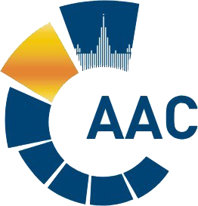 | САМОРЕГУЛИРУЕМАЯ ОРГАНИЗАЦИЯ АУДИТОРОВ  АССОЦИАЦИЯ «СОДРУЖЕСТВО»  член Международной Федерации Бухгалтеров (IFAC)  (ОГРН 1097799010870, ИНН 7729440813, КПП 772901001) | 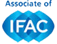
119192, г. Москва, Мичуринский проспект, дом 21, корпус 4.
т: +7 (495) 734-22-22, ф: +7 (495) 734-04-22, www.auditor-sro.org, info@auditor-sro.org
ПОВЕСТКА ДНЯ
Комитета по аудиту общественно значимых организаций

Дата проведения - 24 апреля 2020 года
Начало заседания - с 10.00 до 12.00
Форма проведения заседания – очная (дистанционно)

№ | Вопрос | Докладчик
1 | О включении в планы работы КАО мероприятий, соответствующих направлениям деятельности, предусмотренных «Дорожной картой», с учетом сроков их реализации | Сопредседатель КАО,  Генеральный директор  ООО «Кроу Русаудит»  Самойлов Евгений Владимирович
2 | Политика в отношении «дистанционному аудиту» в условиях «самоизоляции» | Сопредседатели КАО  Буян Игорь Анатольевич  Самойлов Евгений Владимирович
3 | О голосовании за кандидатов в делегаты Съезда СРО ААС от КАО | Сопредседатели КАО  Самойлов Евгений Владимирович
4 | Разное

